**UNIVERSIDAD TECNOLÓGICA DE SANTIAGO**

**SISTEMA CORPORATIVO**

**(UTESA).**

**FACULTAD DE ARQUITECTURA E INGENIERÍA**

**CARRERA DE INGENIERÍA EN SISTEMAS COMPUTACIONALES**



**PROGRAMACIÓN DE VIDEOJUEGOS.**

Proyecto Final

**PROFESOR:**

Ing. Ivan Mendoza

**PRESENTADO POR GRUPO 3**:

|  |  |
| --- | --- |
| Victor J. González | 2-16-1220 |
| Carlos Acosta | 2-16-1340 |
| Anny Morona | 2-17-2319 |

Agosto de 2021,

Santiago de Los Caballeros,

República Dominicana.

Índice

Capítulo I 1

Introducción 2

1.1 Descripción. 3

1.2 Motivación. 4

1.2.1 Originalidad de la idea. 5

1.2.2 Estado del Arte. 6

1.3 Objetivo general. 8

1.4 Objetivos específicos. 8

1.5 Escenario. 9

1.6 Contenidos. 10

1.7 Metodología. 11

1.8 Arquitectura de la aplicación. 12

1.9 Herramientas de desarrollo. 12

Capitulo II 13

2.1 Planificación (Diagrama de Gantt). 14

2.2 Diagramas y Casos de Uso. 15

2.3 Plataforma. 17

2.4 Género. 17

2.5 Clasificación. 17

2.6 Tipo de Animación. 17

2.7 Equipo de Trabajo. 18

2.8 Historia. 19

2.9 Guión. 19

2.10 Storyboard. 20

2.11 Personajes. 21

2.12 Niveles. 22

Capítulo III 23

3.1 Capturas de la Aplicación (Documentación completa del desarrollo, Scripts, Sprites, Prefabs e imágenes). 24

3.2 Prototipos. 48

3.3 Perfiles de Usuarios. 48

3.4 Usabilidad. 48

3.5 Test. 49

3.6 Versiones de la Aplicación. 49

Capitulo IV 50

4.1 Requisitos de la instalación. 51

4.2 Instrucciones de Uso. 51

4.3 Bugs. 52

4.4 Proyección a Futuro. 52

4.5 Presupuesto. 52

4.6 Análisis de Mercado. 53

4.7 Viabilidad. 53

Conclusión. 54

Referencias Bibliograficas. 54

**Capítulo I**

**Introducción**

En el presente informe se presentará el desarrollo del videojuego de tipo matamarcianos titulado “Space Wars”. Aquí se presenta la idea, la concepción e implementación, como de la publicación de este. El proyecto está inspirado en los videojuegos retro de arcades como “Space Invaders” o “Galaga”, este tendrá un lavado de cara proponiendo un toque más moderno al arte de estos videojuegos.

El fin del desarrollo de este videojuegos es por las ganas de los desarrolladores por crear un videojuego que les recuerde con nostalgia a los videojugadores estos videojuegos retros y crear nuevas experiencias con diferentes mecánicas por agregar a este género de los videojuegos.

En el presente trabajo se introducirá la idea formal del videojuego en el Capítulo 1 que estará compuesto por la descripción, la motivación, los objetivos de este, los escenarios por el cual el jugador se desenvolverá, los contenidos del mismo y su metodología de desarrollo.

**1.1 Descripción.**

El proyecto en cuestión está desarrollado en un entorno 2D de tipo mata marciano con un estilo de arte moderno. Este proyecto se realizará tomando en cuenta todos los conocimientos aprendidos en la materia de programación de videojuegos, este videojuego independiente será desarrollado en Unity, debido a que esta es una de las plataformas de desarrollo más utilizadas de la actualidad.

El videojuego desarrollado tiene como nombre “Space War”(guerra espacial en español), es un juego 2D cuyo objetivo es eliminar todas las naves enemigas antes de que ellas nos destruyan a nosotros. La misión es lograr eliminar todas las naves enemigas para poder liberar a la tierra de la invasión de los robots asesinos de la galaxia Andrómeda.

**1.2 Motivación.**

La motivación principal del desarrollo de este proyecto es el hecho de crear un juego tradicional con un ligero cambio característico de nuestra autoría, agregando otros componentes según lo que vivimos en la actualidad. Además, es de suma importancia destacar el hecho de realizar de una manera práctica y a un nivel más aplicado todas las lecciones aprendidas, tanto teórica como de las tareas prácticas de carácter semanal, vista en la asignatura. En pocas palabras, el proponer un reto personal al equipo de trabajo al aplicar los conocimientos adquiridos en proyecto que atribuye a solidificar lo aprendido y de brindar experiencia en el mundo de los videojuegos.

Nuestra motivación para desarrollar este videojuego fue demostrarnos a nosotros mismos la capacidad de crear un videojuego desde la concepción de la idea, hasta la construcción de cada detalle, como la historia, los personajes, el escenario, etc. A partir de esto aplicamos la creatividad, el trabajo en equipo, habilidades técnicas de diseño y programación, gestión de tiempo y planificación a fin de resultar en un producto final satisfactorio. Por otra parte, se presenta la oportunidad de inspirar a uno o varios miembros del grupo de trabajo a perseguir una carrera profesional orientada en el diseño y desarrollo de videojuegos, ya sea incorporándose a una empresa dedicada a ese campo o de crear juegos indie como el desarrollado para este trabajo.

**1.2.1 Originalidad de la idea.**

Este proyecto se lleva a cabo en un género muy utilizado en los videojuegos y fue sumamente popular a este se le han agregado diferentes aspectos los cuales hacen que este videojuego sea único.

La originalidad de la idea radica en la mecánica de eliminar a todos los enemigos del escenario para poder pasar de nivel, la mayoría de estos tipos de juegos de matamarcianos se basan en llegar a un puntaje para poder pasar el nivel, nuestro juego se diferencia en que debemos eliminar estrictamente a cada uno de los enemigos para poder avanzar de nivel, esto le brinda un toque interesante al juego que lo torna más desafiante para los usuarios y de esta manera logramos que estos tengan más interés en seguir jugando nuestro juego.

**1.2.2 Estado del Arte.**

**Tipo de gráficos que utilizan:** 2D

**Empresas que utilizan este tipo de juegos:** Namco, Konami, Hudson Soft y Taito.

**Ejemplos de juegos:**

* Space Shooter - Galaxy Attack

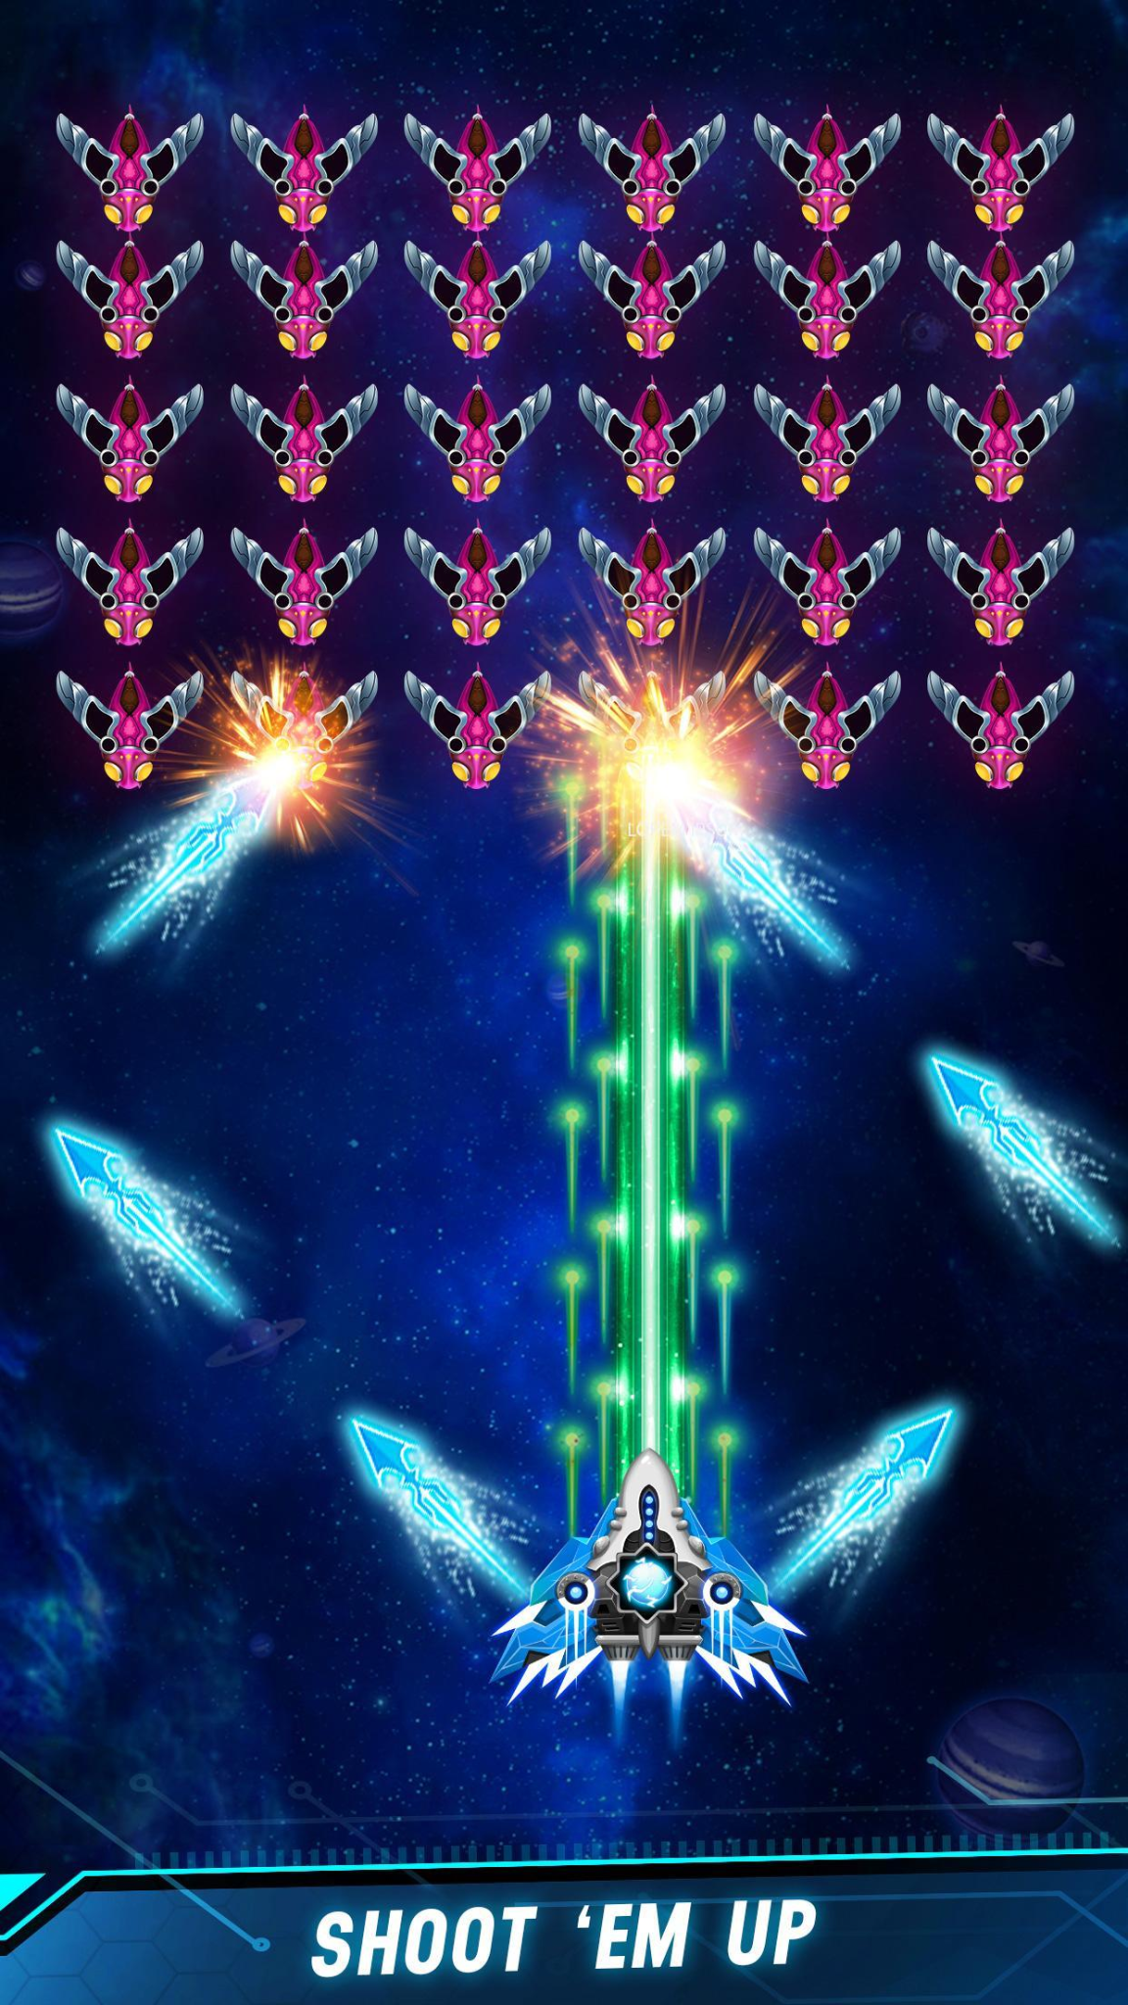

* Galaxian - Namco

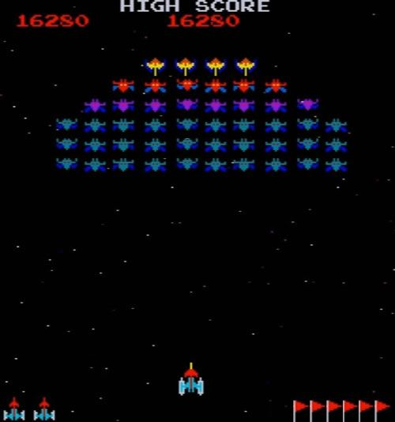

* 1942 - Capcom, Hudson Soft

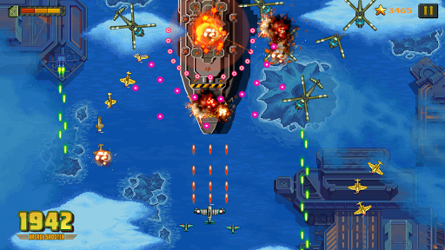

**1.3 Objetivo general.**

* Salvar a la tierra de todos los robots asesinos de la galaxia de Andrómeda.

**1.4 Objetivos específicos.**

* Sobrevivir al ataque de los robots asesinos.
* Eliminar todos los robots asesinos.
* Pasar todos los niveles de ataques de los robots asesinos.

**1.5 Escenario.**

El juego presenta un escenario espacial, el cual tendrá un movimiento procedural hasta que se acaben de salir los enemigos de ese nivel. El jugador se podrá mover por el escenario en los dos ejes 2D permitiendo mayor movilidad para tomar ítems, y los enemigos en cada escenario aparecerán de manera aleatoria hasta acabar con el jugador.

Los robots enemigos poseen naves especiales para la lucha en el espacio, lo cual les da cierta ventaja frente a las naves de los humanos.

**1.6 Contenidos.**

Space War es un juego 2D, donde los humanos deben defender la tierra de unos robots asesinos invasores. Los robots asesinos irán aumentando sus refuerzos para conseguir conquistar el planeta 06 y de igual forma los humanos para proteger su tierra.

* El personaje principal deberá disparar a los robots hasta matarlos, acabar con los grupos de robots presentes para avanzar el siguiente nivel y desbloquear armas más potentes.
* Durante el transcurso de un nivel el jugador tendrá la posibilidad de atrapar bonus que les permitirán aumentar su disparo y velocidad, permitiéndole acabar más rápido con los enemigos.
* Los enemigos se irán siendo más fuertes según se hayan avanzando los niveles, ya que estos no se rinden y llaman a sus camaradas para lograr la victoria.

**1.7 Metodología.**

**Fase 1: Selección.** En esta fase seleccionamos las herramientas a utilizar para el desarrollo del juego. La herramienta a utilizar fue Unity 5 debido a su facilidad de interacción y su compatibilidad con las demás herramientas.

**Fase 2: Formación.** Nos asistimos de diferentes manuales y multimedia para la construcción del videojuego, centrándonos en las funciones específicas que el juego tendrá.

**Fase 3: Definición del videojuego.** El videojuego cuenta con 3 niveles, y cuenta con una pantalla de inicio y fin.

**Fase 4: Desarrollo del videojuego.** El desarrollo del juegos se desarrolló en Unity en su versión 2020.3.11, al igual que el uso de Visual Studio como editor de texto.

**Fase 5: Test con usuarios.** Los test con los usuarios han tenido resultados bastantes positivos, el juego ha logrado tener una buena aceptación y los usuarios les agrada jugarlo debido a la originalidad del concepto que se presenta.

**Fase 6: Publicación.** El videojuego será lanzado inicialmente en la plataforma de ITCH.IO y GitHub.

**1.8 Arquitectura de la aplicación.**

Este proyecto se podrá ejecutar en diferentes plataformas de las cuales podemos mencionar: PC, PS4, Xbox One y Dispositivos móviles.

Para poder ser ejecutado en una pc el hardware mínimo es un Intel Core 2 Duo a 1.6Ghz o equivalente en AMD, 2 Gb Ram y 128 Mb de tarjeta de video Intel, Nvidia o AMD.

Para ejecutarse en dispositivos móviles deberá tener un dispositivo de mínimo 512 MB de ram.

**1.9 Herramientas de desarrollo.**

* Unity 5
* Visual Studio Code
* C#
* Rider
* Git
* GitHub
* ITCH.IO

**Capitulo II**

**2.1 Planificación (Diagrama de Gantt).**

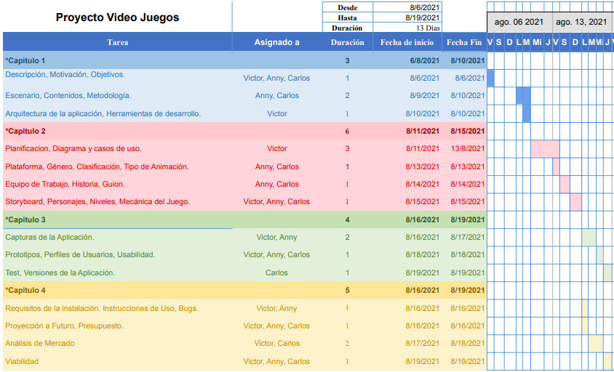

**2.2 Diagramas y Casos de Uso.**

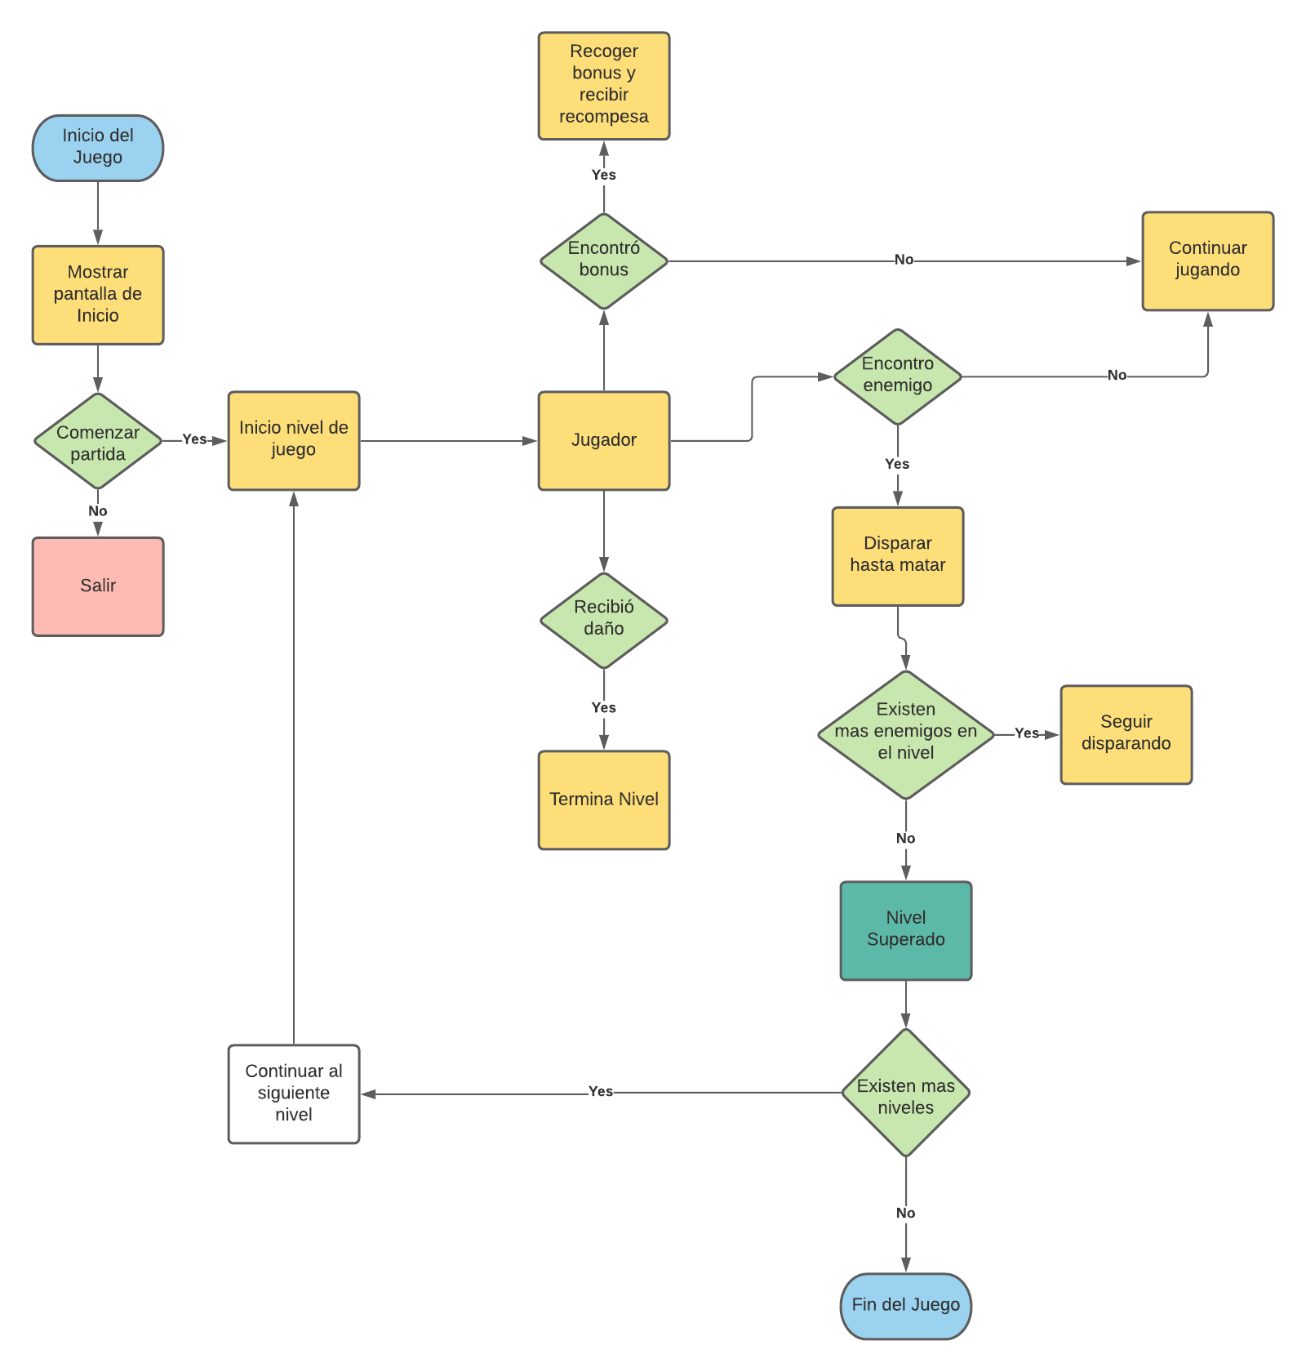

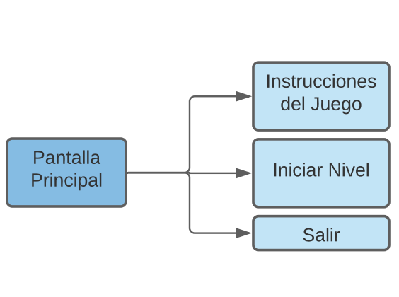

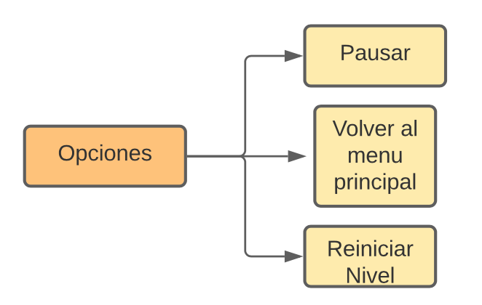

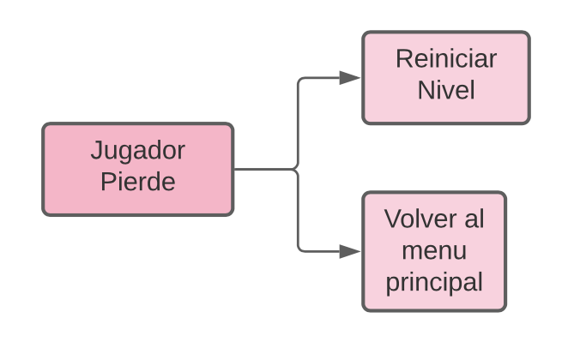

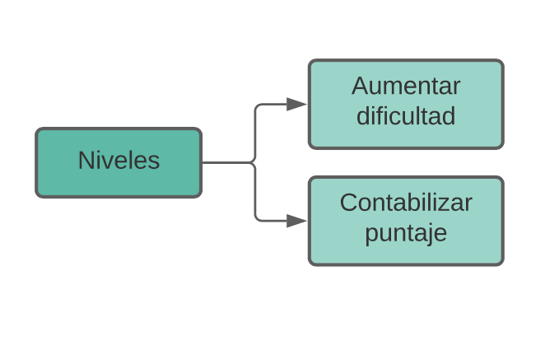

**2.3 Plataforma.**

El juego se desarrollará para PC.

**2.4 Género.**

Combate/Acción.

**2.5 Clasificación.**

T(Teen) adolescentes, mayores de 13 años.

**2.6 Tipo de Animación.**

Animación 2D.

**2.7 Equipo de Trabajo.**

**Diseñador:** Encargado de las vistas del juego, tanto pantallas básicas de menús como escenarios.

**Animador:** Se encargará de las animaciones del videojuego, en conjunto con el diseñador, programador e ing. de sonido.

**Programador:** Se encargará de darle funcionalidad al juego. Ing. de Sonido: Se encargará de los sonidos del juego y apoyo a las animaciones.

**Adm. de la comunidad:** se encargará de estar pendiente de la comunidad de jugadores para estar al tanto de las necesidades que surjan.

**Adm. de proyecto:** Se encargará de planificar tareas y supervisar al equipo de trabajo.

**QA:** se encargará de hacer pruebas de calidad.

**2.8 Historia.**

Un grupo de robots asesinos de la galaxia Andrómeda se disponen a atacar el planeta 06, los habitantes del planeta 06 deben hacer todo lo posible para poder sobrevivir a estos fenómenos.

**2.9 Guión.**

Narrador: Justo ahora en una galaxia lejana pero no tanto.

Robot1: Ya todo está listo para invadir el planeta 06

Robot2: Como van los planes de invasión.

Narrador: llegada al planeta 06, “La tierra” Narrador: New York City…

Robots: Humanos hemos venido a conquistarlos

Humano: Estamos siendo invadidos por aliens, auxilio.

------- Inicio nivel 1 del juego….

Humanos: Vamos a luchar para destruir a los robots y salvar la tierra.

----- Se inicia la guerra por salvar la tierra--------

-----Los humanos derrotan al primer escuadrón de los robots-----

Humanos: Por fin derrotamos a los robots.

Robots: No están tan seguros de eso.

---Inicio nivel 2 del juego-------

--- Los humanos se enfrentan al segundo escuadrón de los robots asesinos---------

-----Los humanos derrotan al primer segundo de los robots-----

Humanos: Por fin derrotamos a los robots.

Robots: No están tan seguros de eso.

------Inicio nivel 3 y final del juego-------

**2.10 Storyboard.**

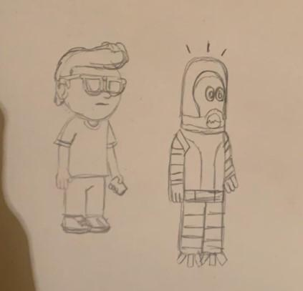

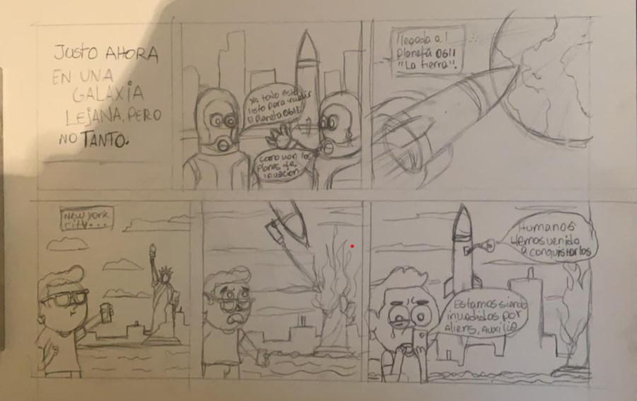

**2.11 Personajes.**

Primer escuadrón de Robots asesinos.

Segundo escuadrón de Robots asesinos.

Tercer escuadrón de Robots asesinos.

Nave defensora de los humanos.

**2.12 Niveles.**

El juego consta de 3 niveles.

Nivel 1 es una guerra con el primer escuadrón de lucha de los robots asesinos.

Nivel 2 es una guerra con el segundo escuadrón de lucha de los robots asesinos, los cuales son más fuertes y poderosos.

Nivel 3 el nivel 3 es la guerra final con el escuadrón final de los robots.

**2.13 Mecánica del Juego.**

Disparar a los robots hasta matarlos, acabar con los grupos de robots presentes para avanzar el siguiente nivel y desbloquear armas más potentes.

**Capítulo III**

**3.1 Capturas de la Aplicación (Documentación completa del desarrollo, Scripts, Sprites, Prefabs e imágenes).**

**Menú.**

**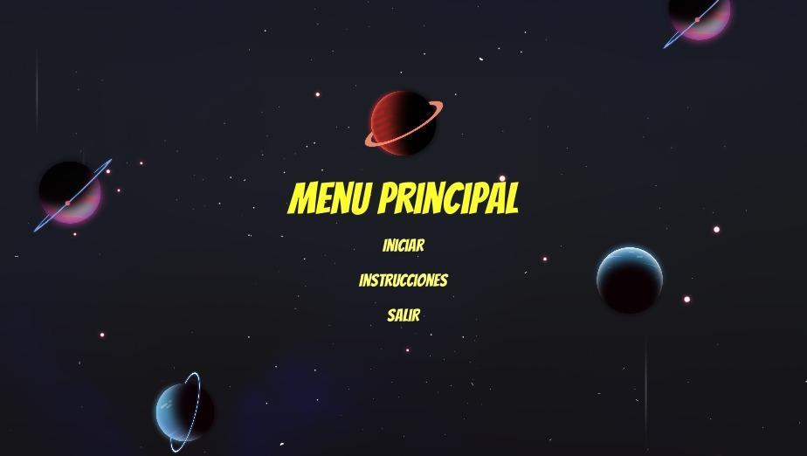 Instrucciones.**

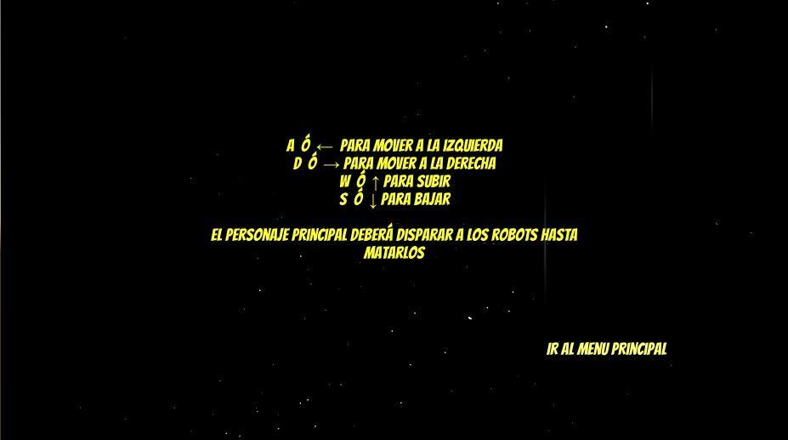

**Pantalla Jugador.**

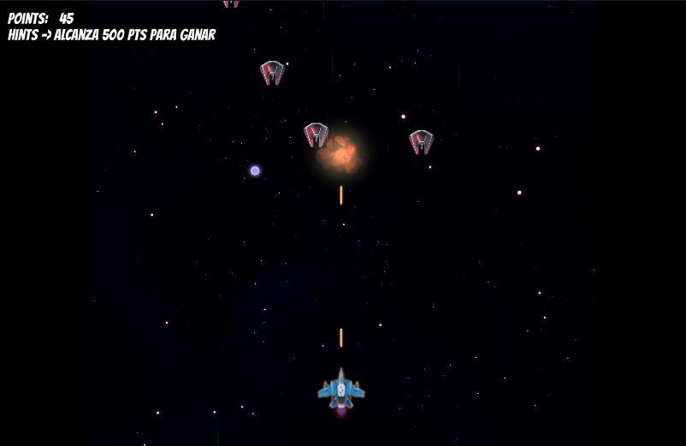

**Captura de pantallas de los prefabs del juego.**

**Enemigo.**

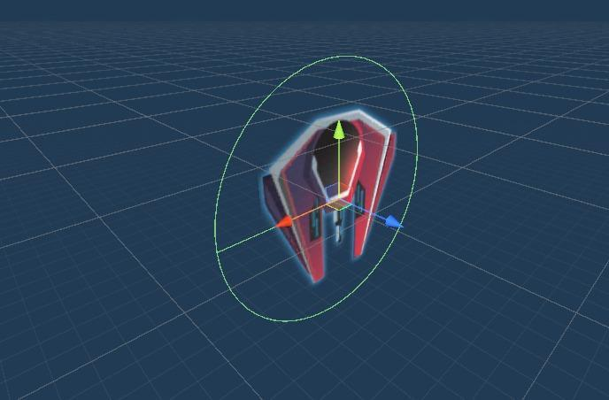

**Planet.**

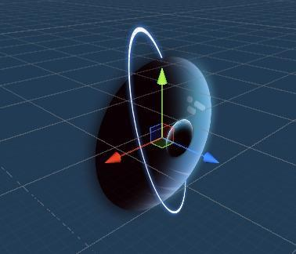

**Planet 2.**

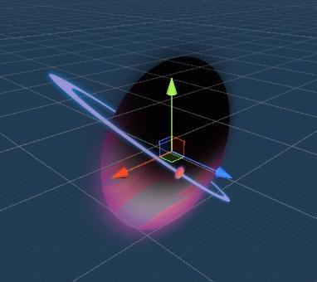

**Planet 3.**

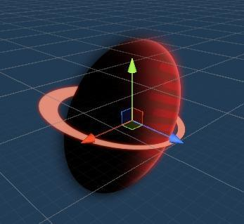

**Disparo de jugador.**

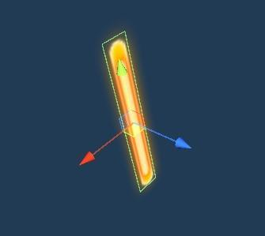

**Disparo enemigo.**

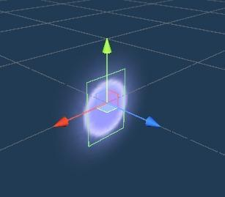

**Nave Jugador.**

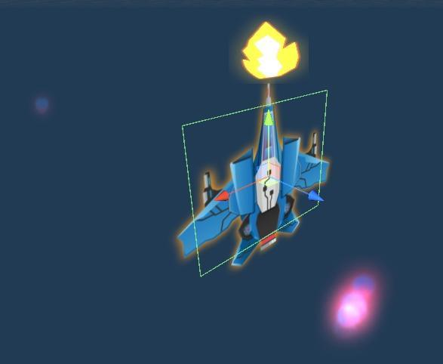

**Bonus.**

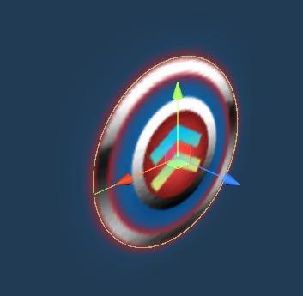

**Background.**

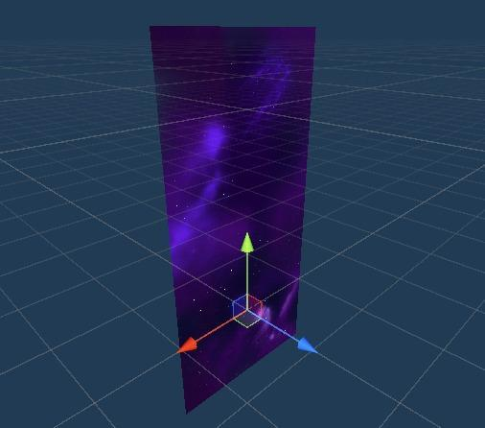

**Capturas de pantalla de los sprites del juego.**

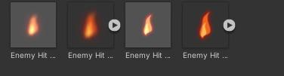

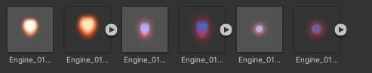

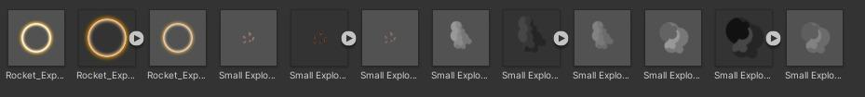

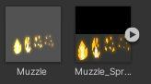

**Capturas de pantallas de las jerarquías del juego.**

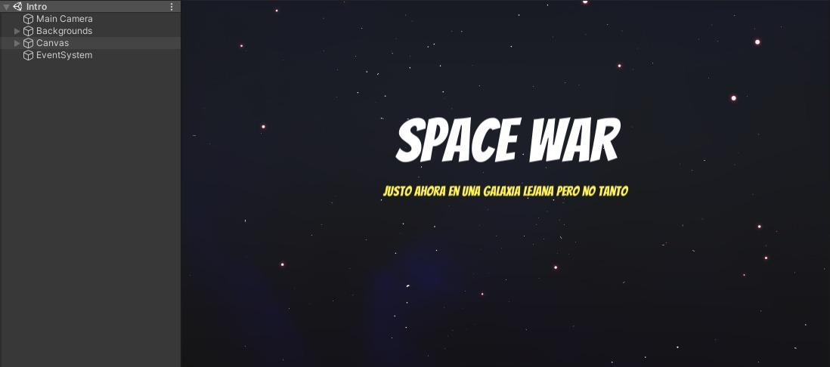

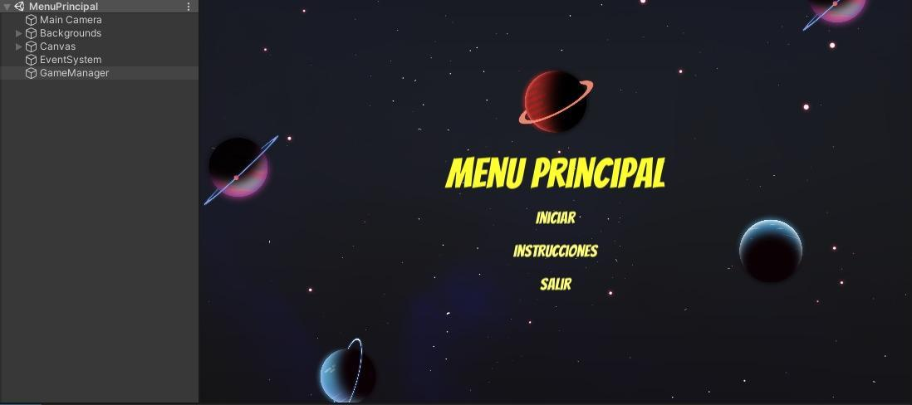

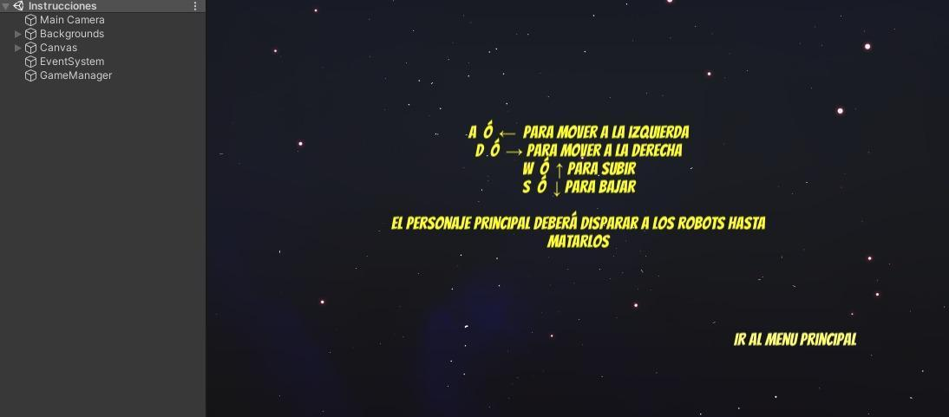

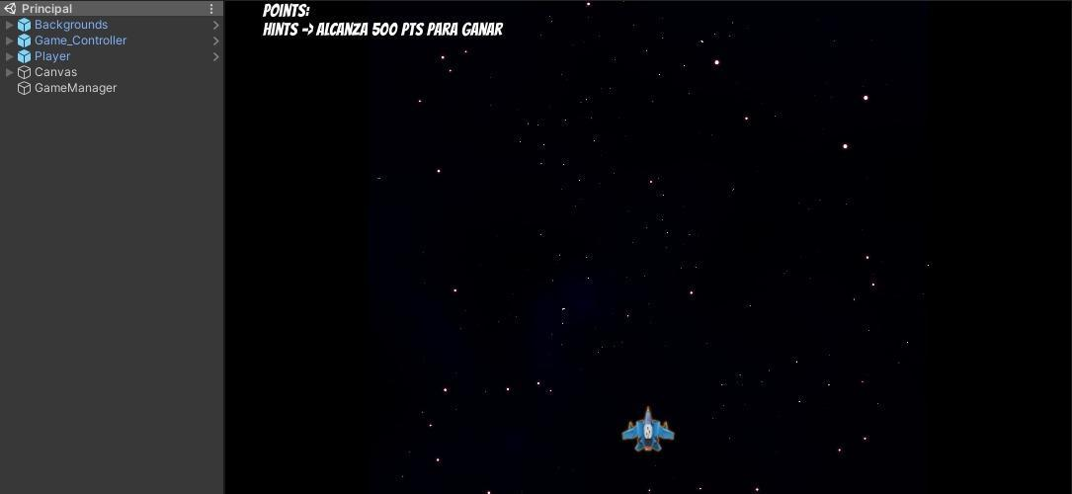

**Bonus.cs**

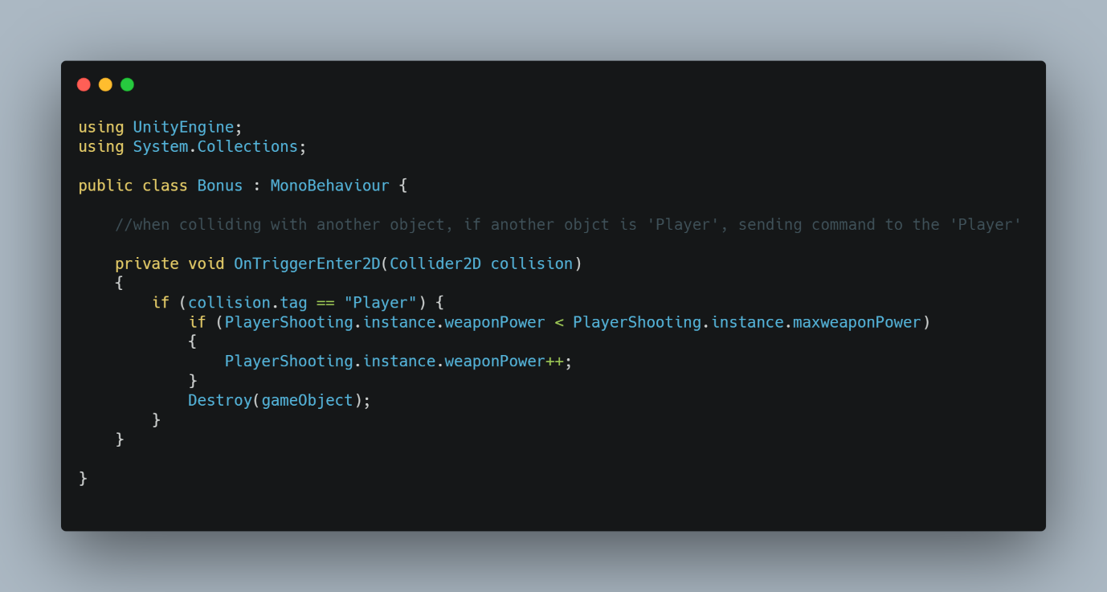

**Boundary.cs**

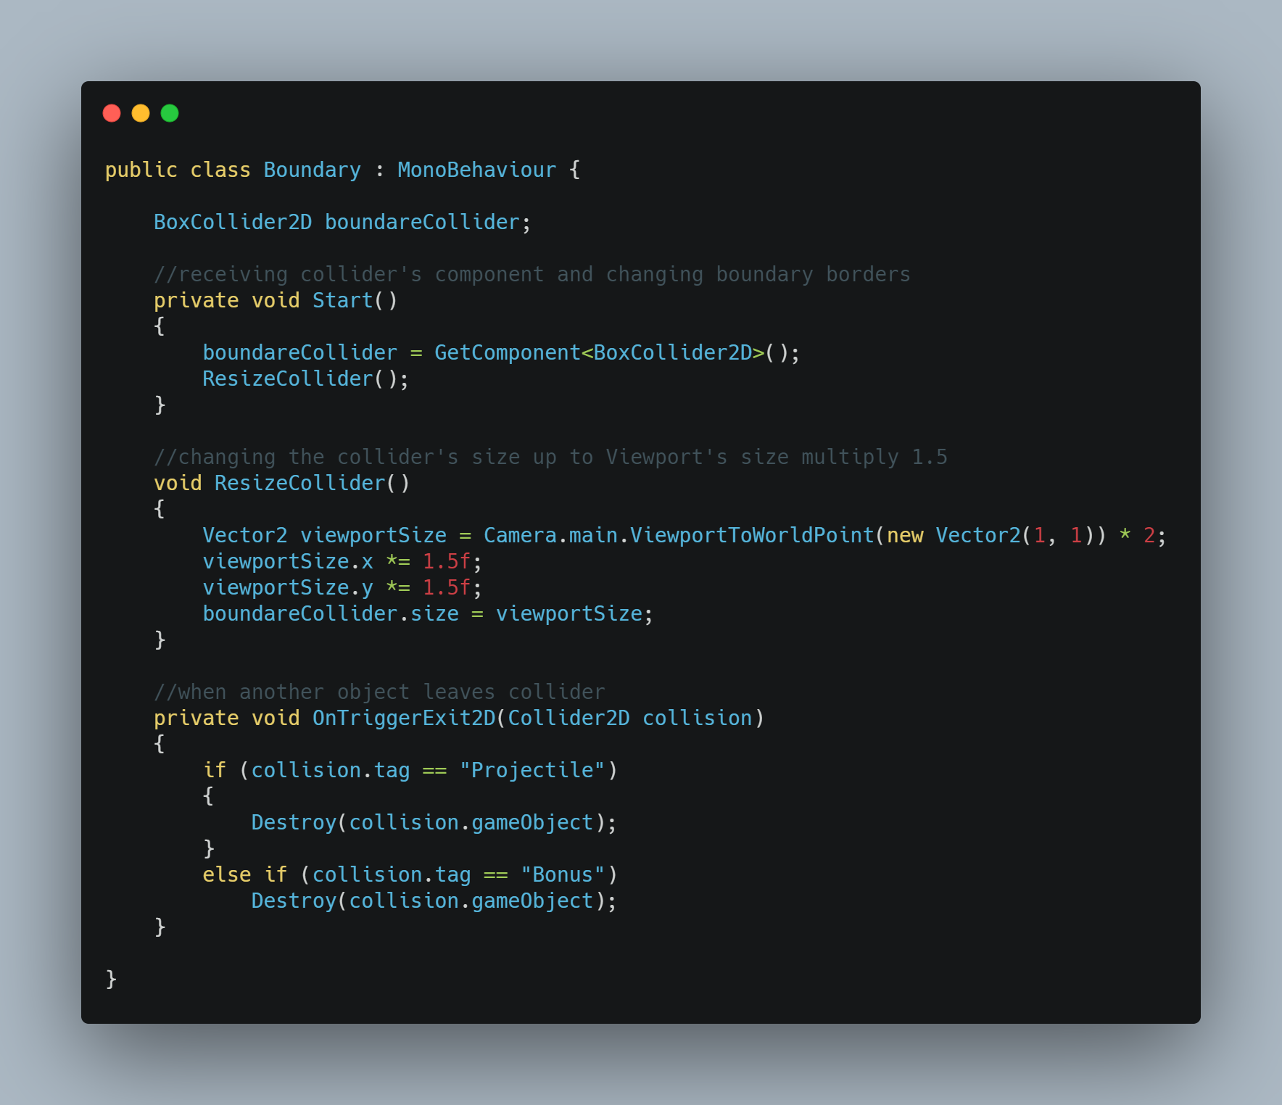

**DirectMoving.cs**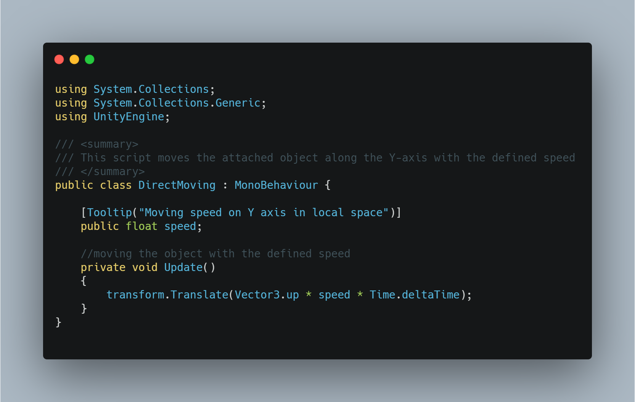

**Enemy.cs**

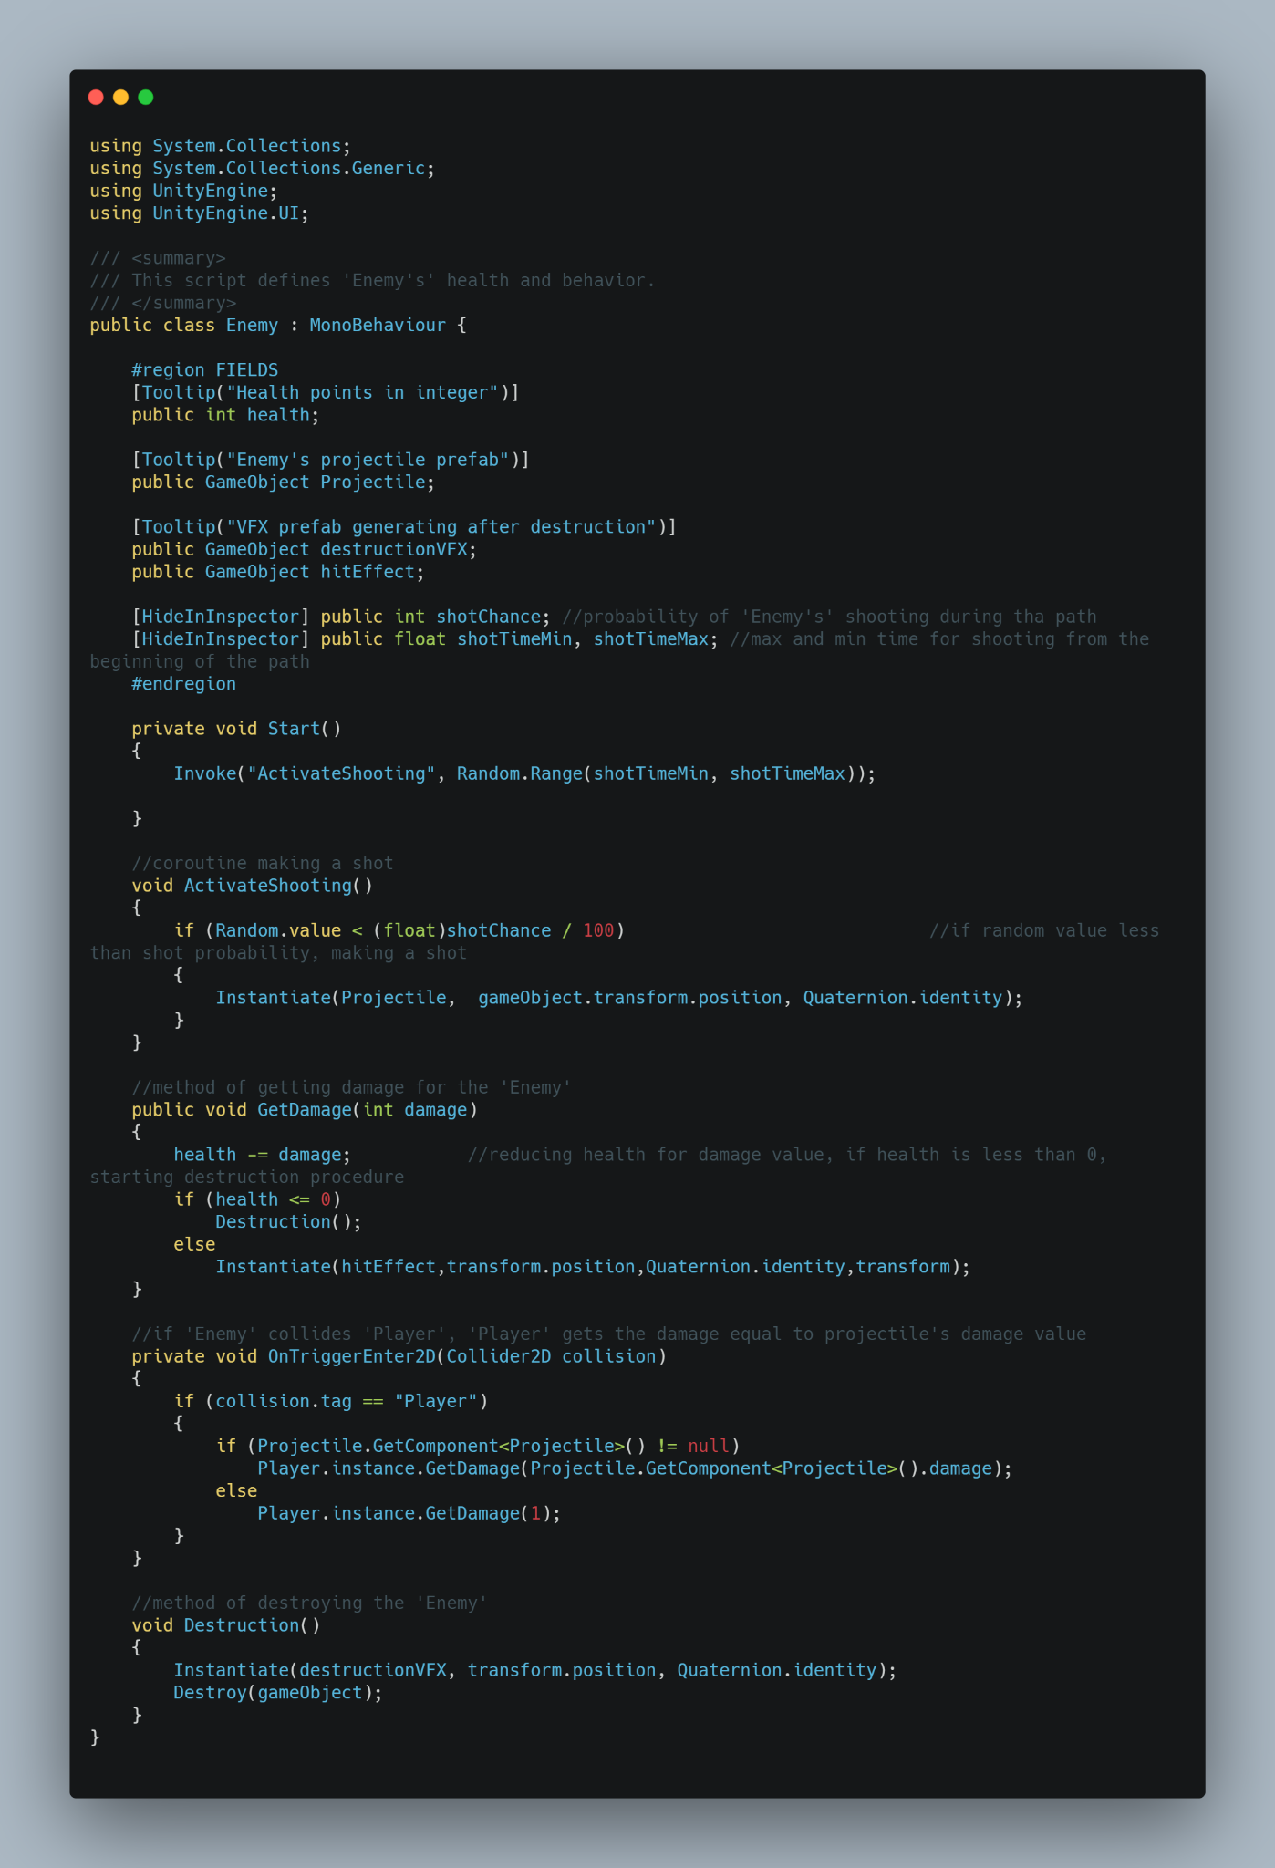

**FollowThePath.cs**

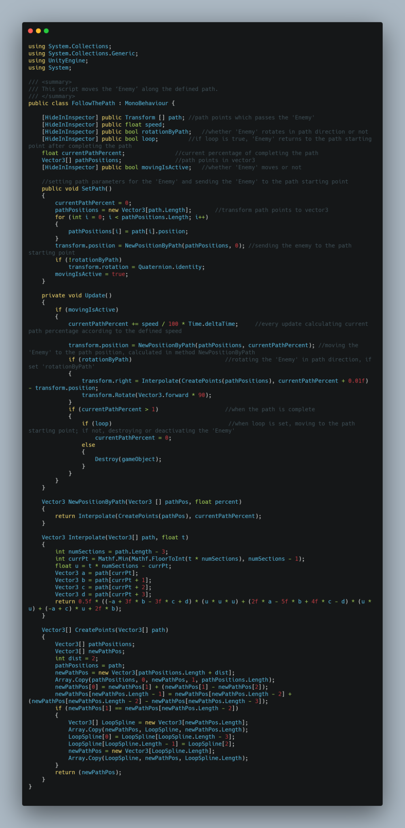

**Instructions.cs**

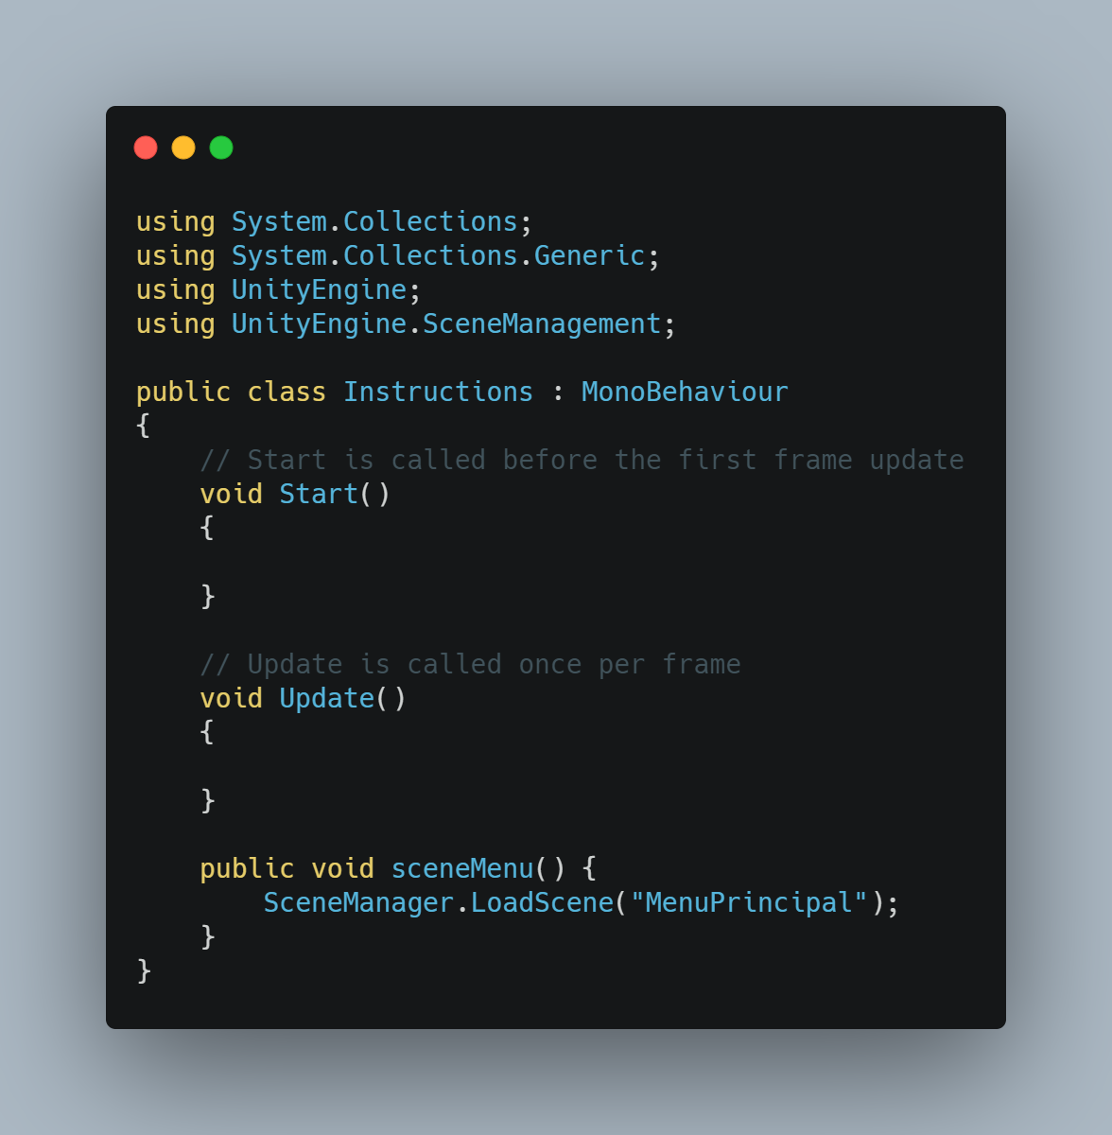

**LevelController.cs**

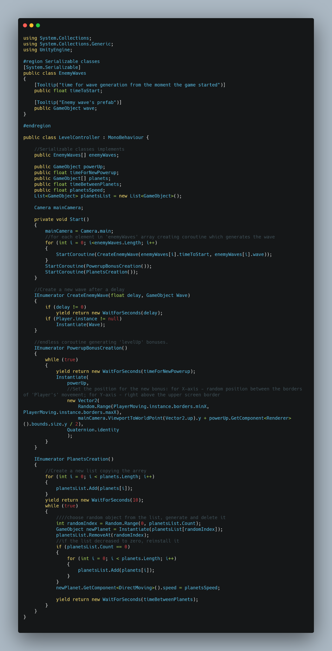

**MainMenu.cs**

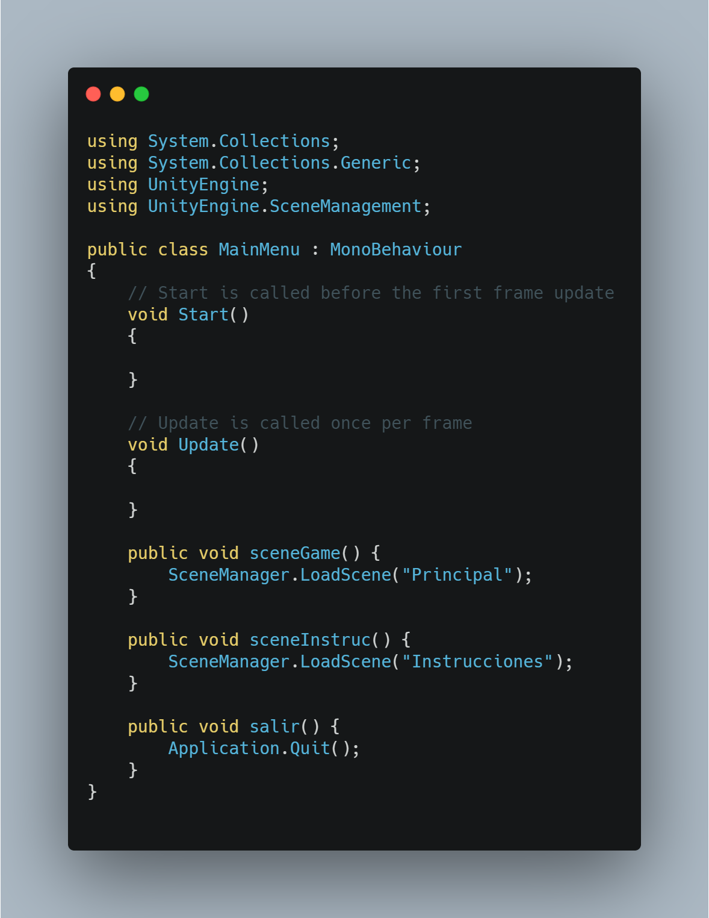

**Player.cs**

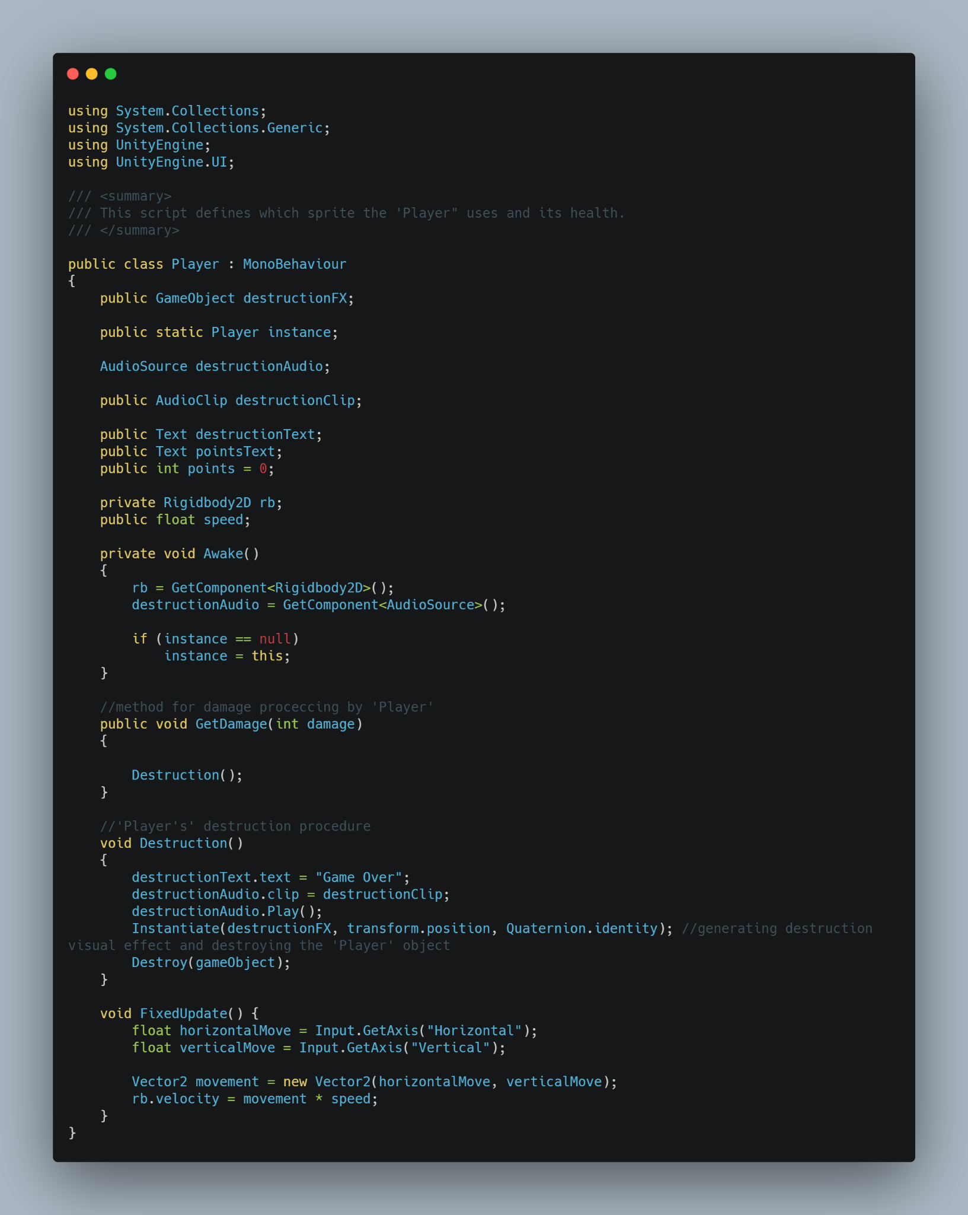

**PlayerMoving.cs**

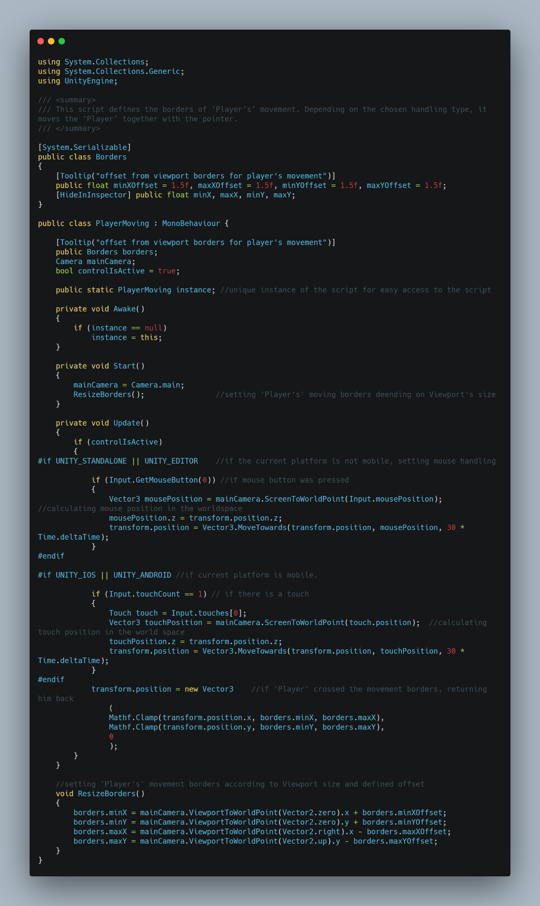

**PlayerShooting.cs**

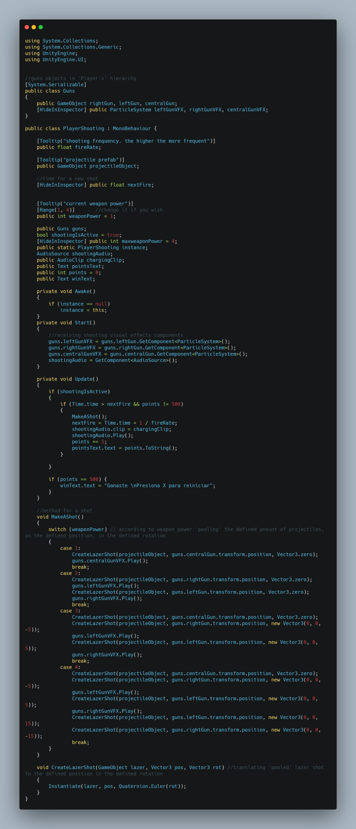

**PoolingController.cs**



**Projectile.cs**

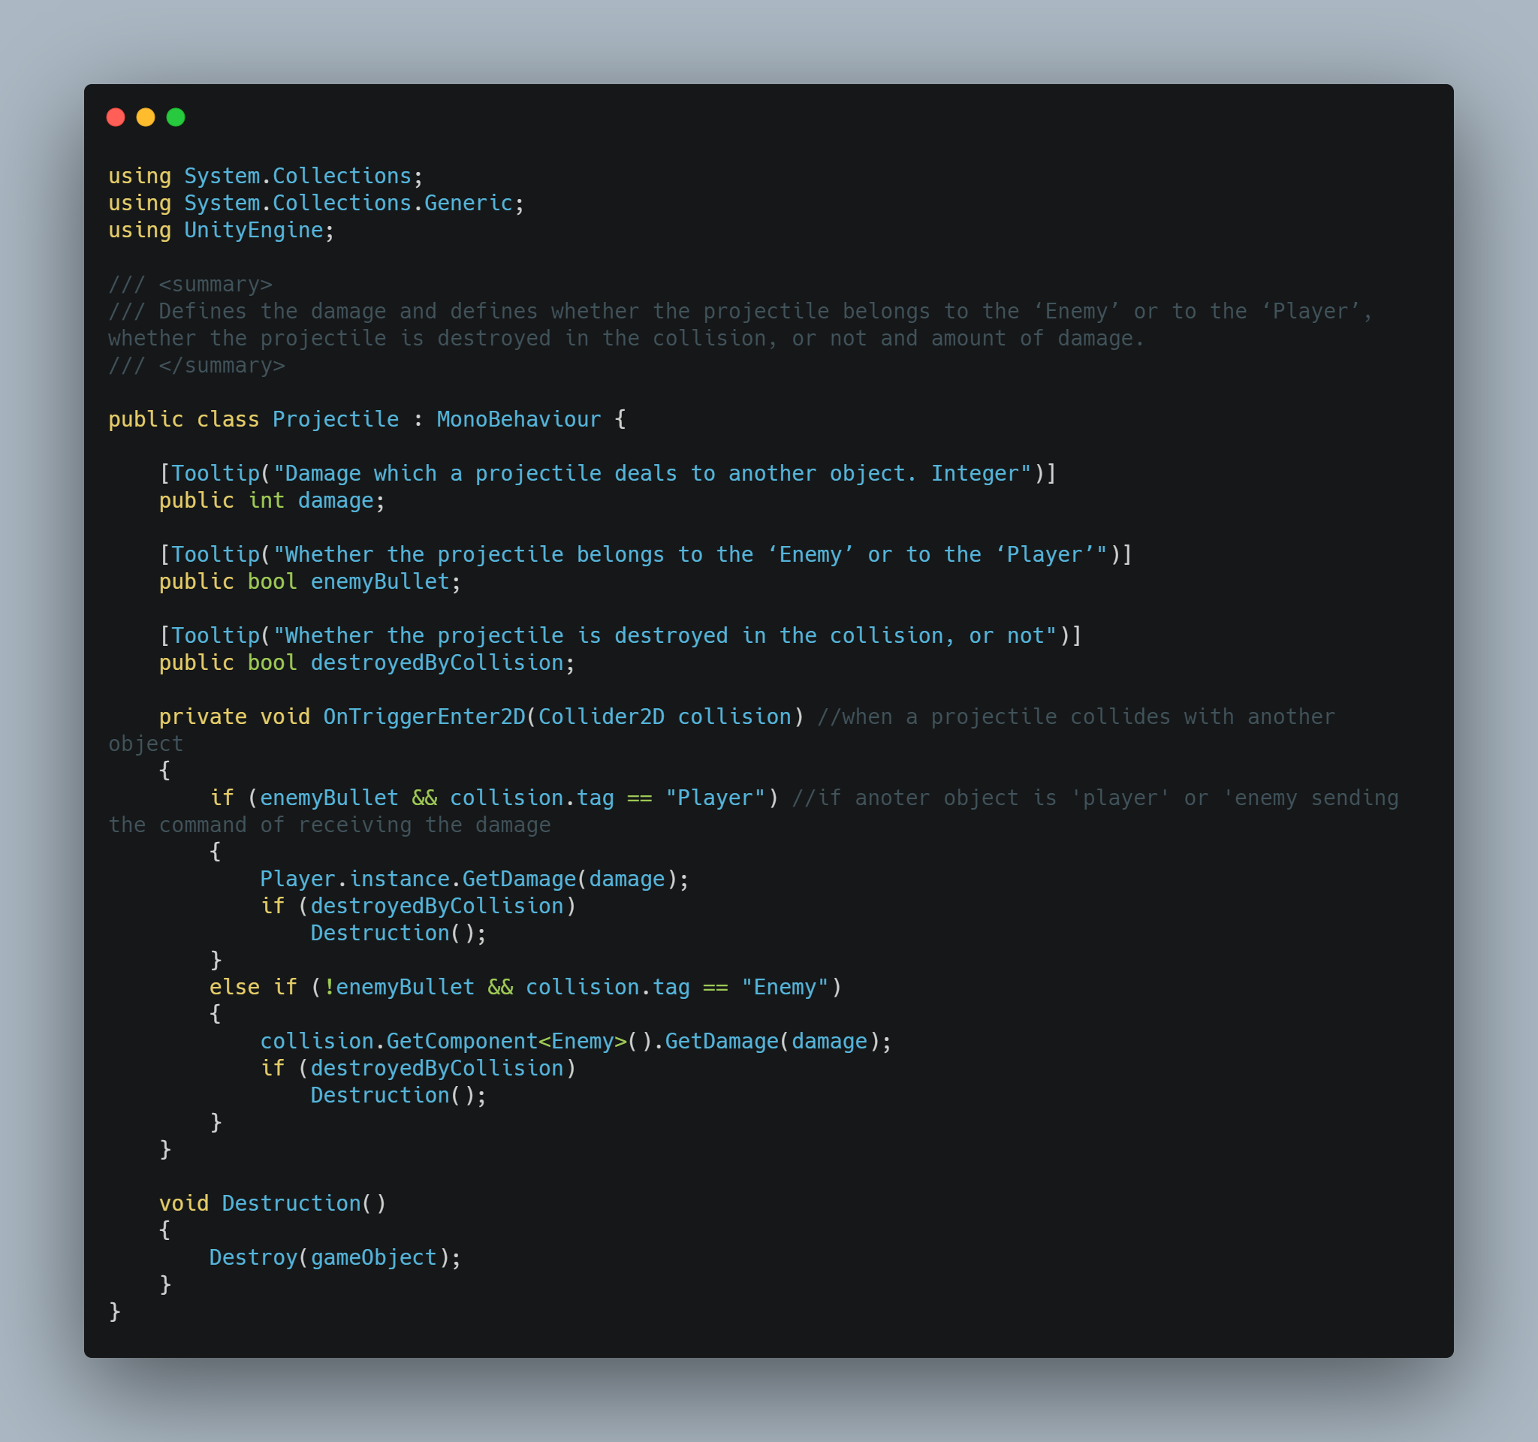

**RepeatingBackground.cs**

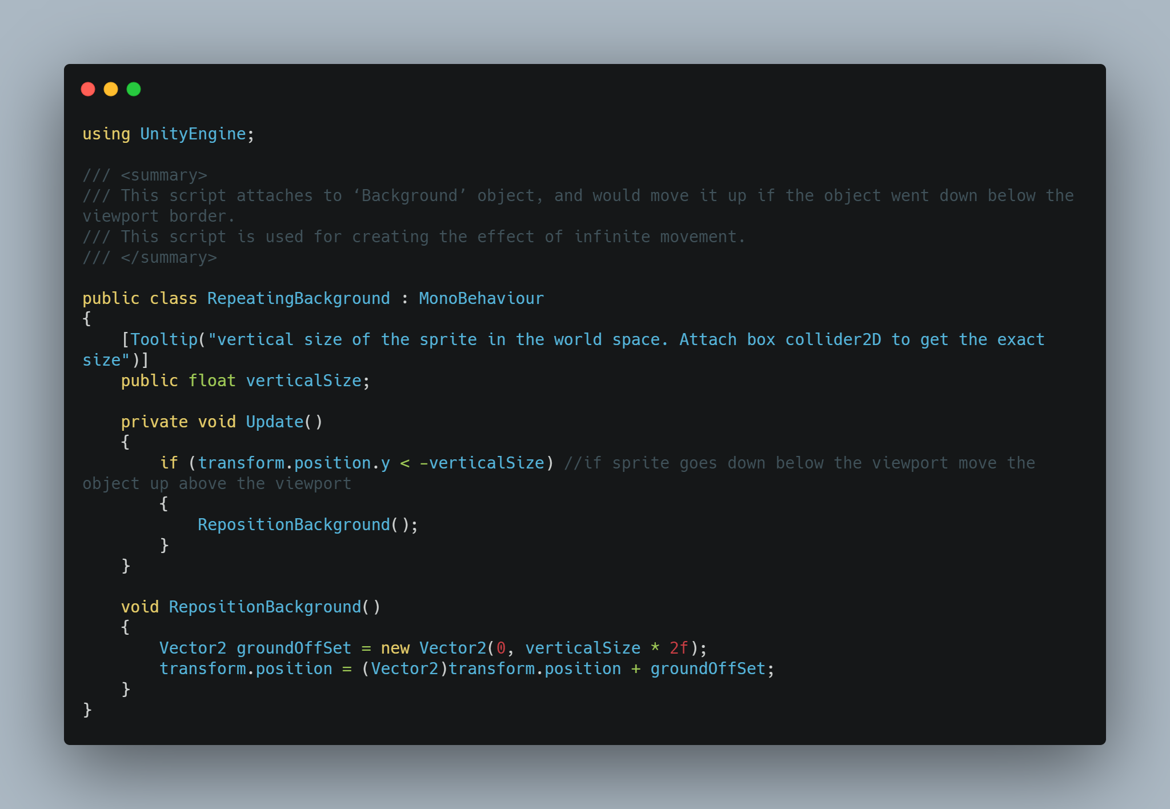

**VisualEffect.cs**

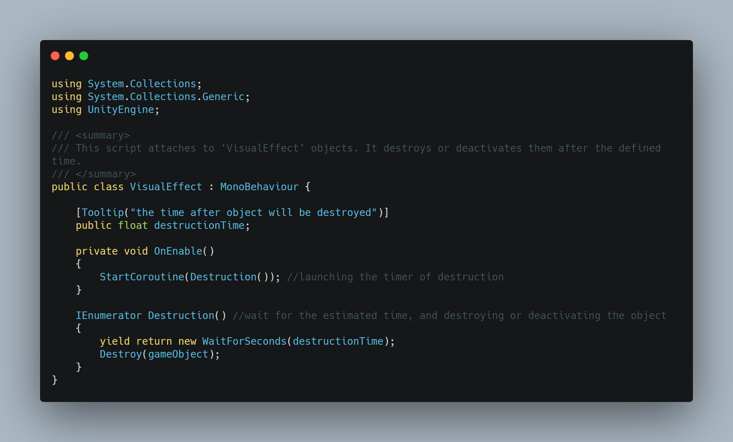

**Wave.cs**

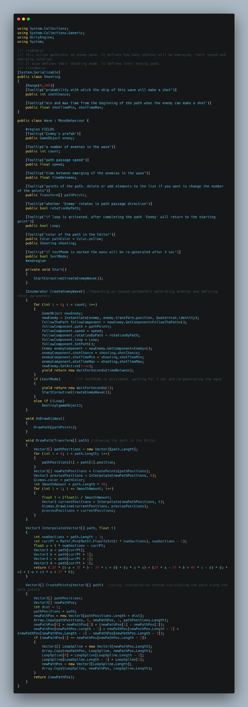



**3.2 Prototipos.**

**Lo-Fi**

* Primer prototipo con el primer nivel básico y movilidad del personaje principal.
* Segundo prototipo con el segundo nivel básico y movilidad del personaje.
* Tercer prototipo con el menú principal.

**Hi-Fi**

* Primer prototipo estable con la corrección de la dificultad y diseño de escenarios.
* Segundo prototipo estable con mejoras gráficas y de compatibilidad con dispositivos móviles.

**3.3 Perfiles de Usuarios.**

El público objetivo que este videojuego va dirigido es:

* Apto para mayores de 13 años, este videojuego puede contener violencia.
* Apto para personas que sus aficiones son el entretenimiento de juego de guerra de galaxias.
* Las personas que tengan acceso a ordenadores van a poder jugar el videojuego.
* Este tendrá disponibilidad para video jugadores de pc en las diferentes plataformas de descarga.

**3.4 Usabilidad.**

**Escena de juego.**

* Presionar la letra ‘X’ para iniciar el juego e ir a las configuraciones del mismo.
* Utilizar las flechas de dirección o las teclas ‘W’, ‘S’, ‘A’, ‘D’ del teclado para el movimiento del personaje.
* Presionar la tecla de escape (ESC) o tecla de Tab para salir de la pantalla de configuraciones.

**Principal menú.**

* Presionar las flechas de arriba y abajo o las teclas ‘W’, ‘S’ para moverse hacia arriba y hacia abajo.
* Presionar letra ‘X’ para iniciar el juego e ir a las configuraciones del mismo.
* Presionar la tecla de escape (ESC) para salir de la pantalla de instrucciones.

Para desarrollar la usabilidad del juego tomamos en cuenta la experiencia de usuario, para garantizar la satisfacción del usuario.

El juego permite que los usuarios se familiaricen de manera rápida, ya que la usabilidad es fácil de aprender.

**3.5 Test.**

La audiencia a probar el test comprendía las edades de 13 a 25 años. Se les compartió el juego a varios usuarios seleccionados de manera aleatoria para fines de test del mismo.

En el primer test sugirieron agregar más ítems de vidas durante el juego.

Luego de haber realizado estas mejoras, se les compartió el link nuevamente a los usuarios que ya lo habían testeado y otros nuevos para escuchar todas las opiniones al respecto.

Los resultados del segundo test fueron positivos, salvo que dijeron que sería bueno agregar más niveles al juego ya que con solo 1 nivel no fue suficiente para ellos.

**3.6 Versiones de la Aplicación.**

**Versión 1.0**

Primera versión del juego, la cual incluye solo 1 nivel y el jugador con los disparos, movimiento del jugador y enemigos.

**Versión 2.0**

Incluye características tales como: recoger bonos para aumentar disparos.

**Versión 3.0**

Incluye más niveles.

**Capitulo IV**

**4.1 Requisitos de la instalación.**

Requisitos mínimos de hardware:

* Intel Core 2 Duo 1.6 Ghz o equivalente en AMD.
* 2GB de RAM.
* 200MB de instalación y 1GB de espacio en el disco para archivos de guardado y caché.
* Tarjeta de video integrada o dedicada de 64MB de VRAM.

**4.2 Instrucciones de Uso.**

Space Wars es un videojuego que su movimiento lo hace automáticamente y los disparos, el usuario puede moverse hacia delante y hacia atrás o con movimiento a la derecha e izquierda, con el fin de esquivar los proyectiles enemigos o para tomar un ítem de la pantalla.

Las teclas utilizables son las siguientes:

* Tecla ‘W’ ó ↑ para desplazarse hacia adelante.
* Tecla ‘A’ ó ← para desplazarse hacia la izquierda.
* Tecla ‘S’ ó ↓ para desplazarse hacia atrás.
* Tecla ‘D’ ó → para desplazarse hacia la derecha.

**4.3 Bugs.**

Se presenta fallos en el sistema de puntos, que no se está reiniciando el puntaje y se presenta un bug de los elementos jugables y los planetas los cuales aparecen por encima de estos.

**4.4 Proyección a Futuro.**

La proyección a futuro es poder compartir con personas del mundo sus puntajes y crear nuevos niveles con jefes finales, poder agregar un modo cooperativo para jugar con otra persona ya sea online o en local, también está pensado ser lanzado en las plataformas de Epic Games y Steam para atraer más ventas al juego.

**4.5 Presupuesto.**

El total de horas trabajadas es igual a 250 horas al mes.

|  |  |  |  |
| --- | --- | --- | --- |
| **Cargo** | **Costo por horas** | **Horas** | **Total** |
| Jefe de proyecto | $30.0 | 50 | $1,500 |
| Animador | $19.0 | 120 | $2,280 |
| Programador | $20.0 | 240 | $4,800 |
| Diseñador | $10.0 | 220 | $2,200 |
| **Total** | | | **US$10,780** |

Costo total del proyecto

|  |  |
| --- | --- |
| **Descripción** | **Costos** |
| Desarrollo x Horas | $10,780 |
| Música | $150 |
| Sprites | $70 |
| Publicidad | $2,500 |
| Publicación | $100 |
| **Total** | **US$13,600** |

**4.6 Análisis de Mercado.**

A medida que pasa el tiempo las adaptaciones de los juegos antiguos se han hecho famosas y los jugadores están prestando bastante atención a estas adaptaciones. Space Wars es un juego legendario que forma parte de los 10 juegos más importantes de todos los tiempos.

Nuestro juego es una adaptación de Space Wars y esto nos brinda una ventaja en el mercado, esto debido a la popularidad que el juego posee el juego, por lo que los usuarios estarán a una expectativa mayor al momento de nuestro juego ser lanzado.

**4.7 Viabilidad.**

Debido a que este es un videojuego que invita al jugador a experimentar una experiencia retro y la cual transmite un sentimiento nostálgico a estos, por lo cual también su jugabilidad permite que los jugadores se familiaricen con los controles ya que es una mecánica muy utilizada en juegos retro, Por ende este es un videojuego con un potencial de mercado muy amplio ya que lo pueden jugar chicos y mayores, y en actualizaciones futuras se crearán nuevas mecánicas y agregar nuevas plataformas a las cuales abarcar como la móvil o la de las consolas.

**Conclusión.**

Al culminar el proyecto, que ha terminado con el desarrollo del videojuego Space War para computadoras. Logramos dar un enfoque diferente y único a este legendario juego, cambiando un poco la temática del juego, pero sin perder la esencia del juego. Logramos darle una historia al juego y con esto pudimos captar buenos resultados por parte de los usuarios.

Los costos evaluados de un proyecto como este fue de unos US$13,600 dólares, del cual pudimos desglosar los diferentes costos como fueron los de los materiales y recursos, como del personal especializado, de la publicidad y de la publicación de este, el motor utilizado fue Unity en su versión 2020 y de github para sincronizar los trabajos realizados por los integrantes.

La viabilidad del proyecto fue un punto a considerar en este proyecto y el análisis de mercado nos permitió ver a qué público iba ser dirigido este proyecto, con esto pudimos concluir cómo íbamos a promocionar nuestro proyecto y comercializarlo, con todos estos puntos el proyecto presentado es uno el cual se puede llevar a cabo a un futuro próximo el cual presenta una gran factibilidad con un mercado cada vez más en auge como es el de los videojuegos.

**Referencias Bibliograficas.**

Eduardo M P Silva (2017), ¿Cuáles son los requisitos para publicar un juego en Steam?, Quora.

<https://es.quora.com/Cu%C3%A1les-son-los-requisitos-para-publicar-un-juego-en-Steam>

Bell, C. Gordon; Mudge, J. Craig; McNamara, John E. (1978), [*Computer Engineering: A DEC View of Hardware Systems Design*](https://archive.org/details/computerengineer00bell), Digital Press.

**Link Github**

[**https://github.com/AnnyMJ/Proyecto-Final**](https://github.com/AnnyMJ/Proyecto-Final)

[**https://github.com/AnnyMJ/Space-War**](https://github.com/AnnyMJ/Space-War)

**Link Itch.io**

[**https://victorgbd.itch.io/space-war**](https://victorgbd.itch.io/space-war)